山 东 标 准 化 协 会 团 体 标 准

《电子导向快轨车辆 前向感知系统》

（征求意见稿）

编制说明

二〇二四年七月

目 录

一、 工作简况 1

（一） 任务来源 1

（二） 起草单位和主要起草人 1

（三） 起草单位和主要起草人任务分工 1

（四） 起草过程 2

二、 标准制定的目的和意义 2

三、 标准编制原则、主要技术内容和确定依据 3

（一） 标准编制原则 3

（二） 主要技术内容 4

（三） 确定依据 4

四、 与现行相关法律、行政法规和其他标准的关系 6

五、 重大分歧意见的处理过程、处理意见及其依据 6

六、 其他需要说明的内容 6

# 工作简况

## 任务来源

根据《山东标准化协会关于下达2024年第二十批团体标准制修订计划的通知》（鲁标协字[2024]186号）计划编号SDAS2024100的要求，由山东标准化协会归口，并由中车青岛四方机车车辆股份有限公司、上海电气集团智能交通科技有限公司、胶州市交通运输局、胶州市发展和改革局、青岛上合城乡融合发展集团有限公司共同起草。

## 起草单位和主要起草人

1.标准起草单位

中车青岛四方机车车辆股份有限公司、上海电气集团智能交通科技有限公司、胶州市交通运输局、胶州市发展和改革局、青岛上合城乡融合发展集团有限公司

1. 主要起草人

崔玉龙、汪浩、丁颍、罗茂臻、肖婵娟、张继光、陆钟成、杨进胜、李庆、周洋、李纲。

## 起草单位和主要起草人任务分工

|  |  |  |
| --- | --- | --- |
| 姓名 | 工作单位 | 任务分工 |
| 崔玉龙 | 中车青岛四方机车车辆股份有限公司 | 标准主要发起人和组织者，负责标准框架内容搭建、构思 |
| 汪浩 | 中车青岛四方机车车辆股份有限公司 | 标准主要发起人和组织者 |
| 丁颍 | 中车青岛四方机车车辆股份有限公司 | 参与标准编写 |
| 罗茂臻 | 中车青岛四方机车车辆股份有限公司 | 参与标准编写 |
| 肖婵娟 | 中车青岛四方机车车辆股份有限公司 | 参与标准编写 |
| 张继光 | 上海电气集团智能交通科技有限公司 | 参与标准编写 |
| 陆钟成 | 上海电气集团智能交通科技有限公司 | 参与标准编写 |
| 杨进胜 | 胶州市交通运输局 | 参与标准编写 |
| 李庆 | 胶州市交通运输局 | 参与标准编写 |
| 周洋 | 胶州市发展和改革局 | 参与标准编写 |
| 李纲 | 青岛上合城乡融合发展集团有限公司 | 参与标准编写 |

## 起草过程

1.预研阶段

2023年11月，项目组对行业管理部门、主机厂、系统制造商、检测机构等相关方进行了调研，梳理了各方对电子导向快轨车辆前向感知系统的使用需求。并查阅和搜集文献、标准、管理规范和检测方法等相关资料，进行分析对比研究。并组织运营单位、厂家在胶州快轨车辆试验线进行了针对初稿内容的试验验证工作，验证安装、功能、性能及测试方法，试验结果表明指标参数合理可靠。

2.起草阶段

（1）标准计划下达后，在归口单位指导下，中车青岛四方机车车辆股份有限公司、上海电气集团智能交通科技有限公司、胶州市交通运输局、胶州市发展和改革局、青岛上合城乡融合发展集团有限公司等单位成立了标准起草组，对电子导向快轨车辆前向感知系统的技术要求、试验要求、检验规则等进行了调研，并查阅和搜集文献、标准、检测方法等相关资料，进行分析对比研究，形成了本文件的草案稿。

（2）标准起草组对前期工作和标准草案深入讨论研究后，2024年7月形成了本文件的征求意见稿并发送山东省标准化协会，由山东省标准化协会进行意见征集。

# 标准制定的目的和意义

首次提出适用于电子导向快轨车辆前向感知系统的团体标准，填补了国内空白，推动新技术的应用。

通过对电子导向快轨车辆前向感知系统的标准化工作，助力城市行驶区域交通的智能化发展，有助于减少事故发生率，提升交通效率，提升交通安全性，推动智能交通发展。

在城市交通领域，由于信号系统故障、人工驾驶、行驶区域异物侵入和列车相撞事故等问题导致的运营效率低下、安全隐患增加以及重大人员伤亡和财产损失情况成为了行业亟待解决的痛点问题，在当前技术条件下，迫切需要一种更先进、更智能的解决方案来改善行驶区域交通系统的运行，实现对车前环境的全面感知和数据采集。电子导向快轨车辆前向感知系统通过视觉摄像头、激光雷达、毫米波雷达、组合导航设备等多类环境感知设备的联合应用，实现列车间距监测、行驶区域异物侵入检测以及智能化的主动防护策略选择，实现对车辆前方环境的全面感知和分析。这有助于减少事故发生率，提升交通效率，提升交通安全性，推动智能交通发展。具体而言，前向感知技术可以准确识别前方行驶区域或车道线，提供实时的道路信息和交通状况，帮助驾驶员做出更加明智的决策，从而优化整体交通流动；同时，通过及时发现前方的障碍物和其他危险因素，车辆可以采取相应措施避免碰撞，提升整体安全性。

在此情形下，中车青岛四方机车车辆股份有限公司提出了《电子导向快轨车辆 前向感知系统》团体标准立项申请，明确系统的各项技术参数、性能指标和设计要求，消除不同企业、不同设计之间可能存在的技术差异和误解，确保整个行业在设计、验证前向感知系统时能够遵循统一的技术标准。

# 标准编制原则、主要技术内容和确定依据

## 标准编制原则

a) 标准格式统一、规范，符合GB/T 1.1—2020要求。

b) 标准内容符合统一性、协调性、适用性、一致性、规范性要求。

c) 标准技术内容安全可靠、成熟稳定、经济适用、科学先进、节能环保。

d) 标准实施后有利于提高铁路产品质量、保障运输安全，符合铁路行业发展需求。

## 主要技术内容

1.标准的主要框架

本文件规定了电子导向快轨车辆前向感知系统的范围、规范性引用文件、术语和定义、使用条件，技术要求，检验方法，检验规则，标志、包装、运输和贮存。

本文件适用于电子导向快轨车辆的前向感知系统的设计、制造和应用。

2.标准的主要内容

标准的主要内容包括使用条件、系统构成、工作电压、环境适应性等一般性要求，外形尺寸、防护等级等机械特性要求，系统的功能要求和性能要求以及系统的检验方法和规则，还包括系统在安全环保、软件发布、标志、包装、运输和贮存方面的要求。

## 确定依据

### 相关标准和技术文献

GB/T 40429—2021 汽车自动驾驶等级划分

SAE J3016 自动驾驶系统标准

IEC 62290 城市导向运输管理和命令/控制系统

IEC 62267 检测行驶区域障碍物的基础设施

GB/T 28181-2016 铁路动车组信号维修管理规程

T/CSAE 266.1—2022 智能网联汽车 辅助驾驶前向视觉感知性能要求及测评方法

### 调研成果

在标准编制过程中，编写组开展多次内部研讨，就系统定义、功能需求和性能需求等问题反复讨论验证；同时还与汽车自动驾驶行业的专家、企业负责人和协会代表进行多次深入探讨，把控标准编制方向。通过邮件、电话及视频线上会议等方式广泛征求意见，同时向有关院校的专家教授征询了意见。对调研情况和专家意见进行总结归纳，为团体标准的编写提供了丰富的素材。

2023年6月，中车四方股份组织运营单位、厂家在胶州快轨车辆试验线进行了针对前向感知系统的试验验证工作，验证系统功能、性能及测试方法，实验结果如下图所示，试验结果表明指标参数合理可靠。

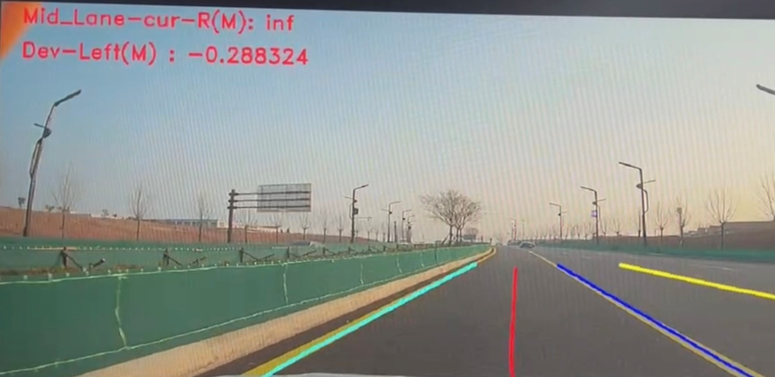

图1. 胶州中运量L2线前向感知试验结果1

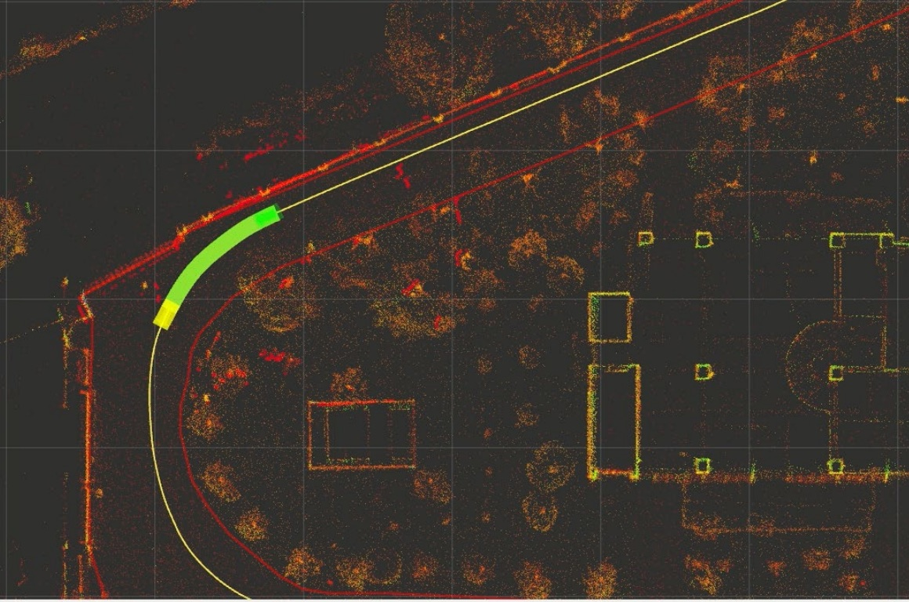

图2. 胶州中运量L2线前向感知试验结果2

# 与现行相关法律、行政法规和其他标准的关系

本文件符合现行法律、法规和强制性国家标准的规定，与其他相关强制性标准无冲突。

# 重大分歧意见的处理过程、处理意见及其依据

无。

# 其他需要说明的内容

无。

标准起草小组

2024年6月10日